**4. PARTICIPACIÓN CIUDADANA EN EL DESARROLLO DE LA ESTRATEGIA**

La participación local es una de las piedras angulares de toda estrategia de desarrollo local participativo (EDLP) y la participación de la comunidad en la preparación de la EDLP es fundamental en su desarrollo. Un objetivo principal del desarrollo local participativo es contribuir a la “mejora de la gobernanza y movilización del potencial endógeno de las áreas rurales”, es decir involucrar a la ciudadanía en la gestión de su propio desarrollo.

Esto significa que la preparación de la estrategia debe implicar activamente una muestra representativa de la comunidad local y este proceso a su vez debe describirse en la propia EDLP.

Por tanto, dada la importancia, Adri Comarca de la Sidra realizó una planificación de la participación para elaborar la EDLP de Colunga y Villaviciosa para el periodo 2023-2027, con las siguientes actuaciones:

* 28/08/2023: Se envían correos electrónicos a los socios de Adri Comarca de la Sidra y se publica en la web de Adri Comarca de la Sidra el borrador de la EDLP 2023-2027 con el fin de recoger alegaciones de personas e instituciones interesadas. Ver enlace a la noticia en: <https://www.adricomarcadelasidra.es/5998232/noticias/abierto-el-proceso-de-participacion-para-la-estrategia-fempa-2023-2027-en-colunga>
* 05/09/2023: Publicación de noticia en la web de Adri sobre la celebración de dos seminarios de participación ciudadana en Asturias organizados por READER en las localidades de Ribadesella y Puerto de Vega. Ver enlace a la noticia en la web de Adri Comarca de la Sidra: <https://www.adricomarcadelasidra.es/5998232/noticias/seminarios-de-participacion-ciudadana-programa-fempa-pesca-2023-2027>
* 05/09/2023. Envío de correos electrónicos a los socios de Adri Comarca de la Sidra y publicación de una encuesta de participación en la web de Adri Comarca de la Sidra y en Facebook. La encuesta fue rellenada por cinco personas de Villaviciosa y Colunga. El resumen de los resultados se recoge en el anexo I. Ver enlace a la encuesta <https://www.adricomarcadelasidra.es/5998232/noticias/encuesta-aportaciones-programa-fempa-pesca-2023-2027>
* 05/09/2023 Reunión de participación en la sede de Adri Comarca de la Sidra (Villaviciosa). Asistieron representantes de la Cofradía de Pescadores de Lastres, Asociación de Hosteleros y Comerciantes de Tazones y Asociación de Vecinos de Tazones. Se recogieron propuestas de proyectos a realizar por las entidades citadas. Se acompaña la hoja de firmas de los asistentes en el anexo II.
* 13/09/2023: Celebración de un seminario de participación ciudadana en Puerto de Vega. El seminario previsto en Ribadesella fue suspendido. Ver noticia en la web de READER: <https://www.readerasturias.org/489729/noticias/seminarios-de-participacion-ciudadana-para-el-diseno-de-las-estrategias-del>
* 19/09/2023. Aprobación de la propuesta de EDLP 2023-2027 por la Asamblea de Adri Comarca de la Sidra e incorporación a la Estrategia de las aportaciones de los socios. Se pueden consultar estas aportaciones en el anexo III.
* 20/09/2023. Una vez entregada la EDLP a la Dirección General de Pesca Marítima se abrirá un período de exposición pública de 10 días para recoger posibles alegaciones de cualquier persona interesada.

**ANEXO I.**

**ENCUESTA DE PARTICIPACIÓN CIUDADANA EDLP 2023-2027 FEMPA. GALP ADRI COMARCA DE LA SIDRA. RESULTADOS**

**Participantes**

Cinco personas de Colunga y Villaviciosa. Edades: entre 40 y 62 años.

Las encuestas fueron enviadas entre el 30 de agosto y el 14 de septiembre de 2023.

**Debilidades principales de la zona de pesca**

|  |  |
| --- | --- |
| Puntos | Debilidades |
| 5 | Tendencia general a la disminución del número de barcos de pesca |
| 3 | Relevo generacional insuficiente.  Falta de iniciativas innovadoras.  Flota con poca capacidad de innovación e inversión a nivel individual.  Integración escasa de la mujer.  Comercialización en unas pocas lonjas y progresivo decaimiento de las pequeñas rulas locales. |
| 2 | Dificultades de acceso a mercados que valoren adecuadamente la pesca artesanal.  Poca capacidad para incorporar cambios y exigencias regulatorias y de gestión. |

**Amenazas principales al sector pesquero**

|  |  |
| --- | --- |
| Puntos | Amenazas |
| 4 | Incremento de los costes de carburantes y pertrechos que provocan el descenso de la rentabilidad.  Imagen poco atractiva de la pesca como actividad profesional laboral |
| 3 | Descapitalización de las cofradías de pescadores al disminuir las ventas de los socios |
| 2 | Exceso de normativas pesqueras impuestas por Europa con total desconocimiento del sector.  Normas complejas que no se adaptan a las especificidades de la región y dificultan su cumplimiento.  Escasez de cuotas para las principales especies de interés para la flota.  Alto nivel de burocracia que dificulta el acceso a las ayudas.  Ninguna ayuda a las necesidades reales de la flota como el mantenimiento de infraestructuras y equipos obligatorios.  Competencia de otras flotas que utilizan prácticas no sostenibles.  Falta de oferta pública de formación profesional y escaso contacto de los alumnos de FP con la flota pesquera. |

**Fortalezas principales de la zona de pesca**

|  |  |
| --- | --- |
| Puntos | Fortalezas |
| 5 | Uso de artes de pesca artesanales y sostenibles menos impactantes en el medio ambiente marino que otros segmentos de pesca. |
| 3 | Alto grado de conocimientos tradicionales y de experiencia de los pescadores. |
| 2 | Arraigada organización histórica de las cofradías de pescadores.  Estructura organizada del sector con las cofradías, Federación y la Organización de Productores.  Existencia de una demanda aún importante y sostenida de los productos pesqueros en Asturias y España.  Turismo comarcal y hostelería especializada en productos del mar. |

**Oportunidades principales para el sector pesquero**

|  |  |
| --- | --- |
| Puntos | Oportunidades |
| 4 | Mayor participación de los pescadores en las decisiones y normas de pesca.  Mejora de las condiciones de trabajo en el mar que favorecen el empleo.  Mejoras de eficiencia energética que posibilitan una importante disminución de costes.  Aplicación de procesos de comercialización integral desde la lonja a la mesa. |
| 3 | Integración del concepto de sostenibilidad social en la demanda de la cadena comercial, incluso prevaleciendo sobre el ambiental.  Mayor demanda de la sociedad de alimentos saludables.  Digitalización del sector y modernización de sistemas y procesos.  Turismo basado en el patrimonio y cultura de la pesca, ocio marítimo vinculado a la pesca y el mar. |
| 2 | Interés del consumidor por las iniciativas que promueven la trazabilidad de los productos y por las marcas/certificaciones comerciales. |

**Opinión sobre las medidas propuestas en la EDLP**

|  |  |
| --- | --- |
| Puntos | Medidas |
| 4,40 | Medida 5 Mejora de condiciones de lonjas y lugares de desembarque |
| 4 | Medida 3 Diversificación para la mejora de condiciones socioeconómicas y ambientales.  Medida 4 Valorización del patrimonio económico y socio-cultural pesquero y marítimo |
| 3,80 | Medida 2 Eficiencia energética y mitigación y adaptación al cambio climático |
| 3,60 | Medida 1 Fortalecimiento de la cadena de valor de la pesca y acuicultura artesanales |

**Opinión sobre los criterios de valoración de los proyectos**

|  |  |
| --- | --- |
| Puntos | Criterios |
| 4,25 | Aprovechamiento de los factores productivos de la zona.  Contribución del proyecto a los objetivos de la estrategia. |
| 4 | Contribución al empleo.  Carácter innovador.  Perfil del solicitante.  Contribución al desarrollo sostenible.  Contribución a la igualdad de oportunidades |
| 3,25 | Localización del proyecto |
| 2,75 | Inversión del proyecto (a mayor inversión, mayor subvención) |

**Valoración del tipo de beneficiario**

|  |  |
| --- | --- |
| Puntos | Personas y entidades beneficiarias |
| 4 | Trabajadores asalariados del sector pesquero.  Empresas de transformación o comercialización de productos de la pesca.  Cofradías de pescadores. |
| 3,75 | Propietarios de buques y armadores |
| 3,50 | Otras organizaciones profesionales y asociaciones de armadores o pescadores.  Otras asociaciones (de mujeres, culturales, vecinales, deportivas, etc.) |
| 3,25 | Familiares de trabajadores y autónomos del sector pesquero.  Organizaciones de transformadores o comercializadores. |
| 2,75 | Entidades públicas locales (Ayuntamientos) |

**Propuesta de temáticas para actividades de cooperación**

|  |  |
| --- | --- |
| Puntos | Temas para cooperar |
| 4,75 | Relevo generacional en el sector pesquero |
| 4,50 | Planes de explotación.  Nuevos canales de comercialización |
| 4,25 | Turismo marinero y pesca-turismo.  Nuevos productos de la pesca.  Promoción de los productos pesqueros. |
| 4 | Desarrollo de la acuicultura.  Formación.  Igualdad de oportunidades.  Condiciones de trabajo y seguridad laboral. |

**ANEXO II**

**LISTADO DE ASISTENTES A LA REUNIÓN DE PARTICIPACIÓN DEL 05/09/2023 EN VILLAVICIOSA**

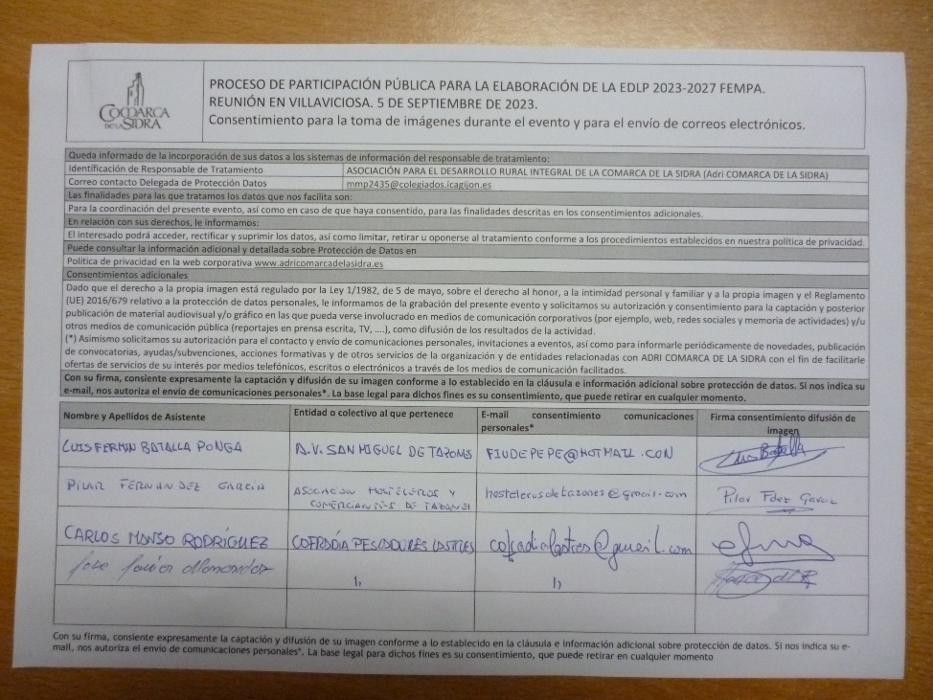

**ANEXO III**

**APORTACIONES DE LOS SOCIOS DE ADRI A LA EDLP REALIZADAS EN LA ASAMBLEA DEL 19/09/2023.**

La asamblea general de Adri Comarca de la Sidra se reunió el 19 de septiembre de 2023. En el transcurso de la reunión se analizó la EDLP 2023-2027 para los concejos costeros de Colunga y Villaviciosa y se recogieron las siguientes aportaciones de los socios presentes:

La Cofradía de Pescadores Santa María de Sábada de Lastres, representada por su patrón mayor opina que los plazos que concede la Consejería para la ejecución de los proyectos en la primera anualidad son muy cortos. Explica que entre el momento de la concesión de la ayuda y el fin del plazo para justificar puede transcurrir un mes o incluso menos tiempo. Esta situación obliga a los beneficiarios a renunciar a la ayuda o a tener que ejecutar y justificar la inversión en un espacio temporal demasiado breve. El patrón mayor de Lastres pide que se corrija esta circunstancia en lo sucesivo, adelantando la publicación de las convocatorias a los primeros meses del año en cuestión. De esta manera se podría realizar la inversión correspondiente a la primera anualidad con tiempo suficiente.

Por otro lado la Cofradía de Lastres, ante la falta de relevo generacional y la disminución del volumen de capturas, valora de manera muy positiva la existencia de una medida concreta destinada a realizar inversiones en las lonjas.

En el transcurso de dicha asamblea se aprobó por unanimidad la propuesta de EDLP 2023-2027.